МИНИСТЕРСТВО ОБРАЗОВАНИЯ РЕСПУБЛИКИ БЕЛАРУСЬ  
Учреждение образования «БЕЛОРУССКИЙ ГОСУДАРСТВЕННЫЙ   
ТЕХНОЛОГИЧЕСКИЙ УНИВЕРСИТЕТ»

Факультет Информационных технологий

Кафедра Информационных систем и технологий

Специальность 1-40 05 01 «Информационные системы и технологии»

**ПОЯСНИТЕЛЬНАЯ ЗАПИСКА КУРСОВОГО ПРОЕКТА**

по дисциплине «Компьютерные языки разметки»

Тема: Веб-сайт «Tуризм»

**Исполнитель**

студент 1 курса 2 группы ________________ Васьковский М.А

подпись, дата

**Руководитель**

______________ Алешаускас В.А

должность, ученая степень, ученое звание подпись, дата

Допущен(а) к защите

__________________________________ ____________

__________________________________ ____________

дата, подпись

Курсовой проект защищен с оценкой

Руководитель _________________ ______________ Алешаускас В.А

подпись дата инициалы и фамилия

# Содержание

|  |  |
| --- | --- |
| Введение | 3 |
| 1. Постановка задачи | 4 |
| 1.2. Техническое задание | | 5 |
| 1.1. Обзор аналогичных решений | 4 |
| 1.2. Техническое задание | 5 |
| 1.3. Выбор средств реализации программного продукта | 6 |
| 1.4. Вывод | 6 |
| 2. Проектирование страниц веб-сайта | 7 |
| 2.1. Диаграмма использования | 7 |
| 2.1. Выбор способа верстки | 7 |
| 2.2. Выбор стилевого оформления | 7 |
| 2.3. Выбор шрифтового оформления | 7 |
| 2.4. Разработка логотипа | 7 |
| 2.5. Разработка пользовательских элементов | 8 |
| 2.6. Разработка спецэффектов | 9 |
| 2.7. Выводы | 9 |
| 3. Реализация структуры веб-сайта | 10 |
| 3.1. Структура HTML-документа | 10 |
| 3.2. Добавление таблиц стилей SCSS и CSS | 12 |
| 3.3. Использование стандартов XML (SVG) | 14 |
| 3.4. Управление элементами DOM | 15 |
| 3.5. Выводы | 16 |
| 4. Тестирование веб-сайта | 17 |
| 4.1. Адаптивный дизайн веб-сайта | 17 |
| 4.2. Кроссбраузерность веб-сайта | 18 |
| 4.3. Выводы | 19 |
| Заключение | 20 |
| Список использованных литературных источников | 21 |
| Приложение А Прототипы веб-страниц | 22 |
| Приложение Б Макет структуры веб-сайта | 25 |
| Приложение В Листинг НТML-документа | 28 |
| Приложение Г Листинг SCSS и CSS | 29 |
| Приложение Д Листинг XML-файлов | 37 |
| Приложение Е Листинг SVG | 39 |
| Приложение Ж Листинг JavaScript | 40 |
|  |  |
|  |  |

# Введение

В курсовом проекте был создан веб-сайт для путешествий, покупок и бронирования туров и круизов с использованием HTML5, XML SCSS/CSS3 и JavaScript. Цель курсового проекта – создать полноценный динамический сайт для удобного планирования путешествий.

На сайте есть страницы, такие как «Главная», «Путевки в Париж», «Походы по тропическим лесам» и множество других, которые помогают пользователю ознакомиться с существующими турами и круизами, а так же помогают забронировать отели и круизы, планировать свои путешествия. Все доступные на сайте маршруты представлены с фото, описанием, продолжительностью и ценой с возможностью оплаты тура или круиза. Для отелей предоставлен выбор количества ночей.

Использовался язык гипертекстовой разметки HTML5 для создания основной структуры сайта и размещения элементов. Для улучшения визуальной составляющей сайта мы использовали CSS3. Для работы с хранилищем данных, а также для регистрации и авторизации был использован JavaScript.

В проекте была использована база данных SQLite для хранения информации о пользователях. SQLite была выбрана как легковесная и надежная система управления базами данных, которая не требует отдельного сервера.

В результате сайт представляет пользователю отзывчивый и приятный дизайн, возможность выбора интересующих его туров и круизов, а также возможность бронирования отелей.

Задачи курсового проекта:

1. Создание дизайна интерфейса.
2. Создание прототипов веб-страниц.
3. Разработка структуры веб-сайта.
4. Создание адаптивного дизайна для корректного отображения веб-сайта на разных устройствах с разной шириной экрана.
5. Тестирование веб-сайта в разных браузерах и на разных устройствах.

# 

# 1. Постановка задачи

## **1.1 Обзор аналогичного решения Coral Travel**

В рамках обзора аналогичных решений был рассмотрен сайт Coral Travel — один из крупнейших туристических операторов, предлагающих онлайн-бронирование туров, подборку по параметрам и информационную поддержку клиентов. Главная страница сайта представлена на рисунке 1.1.

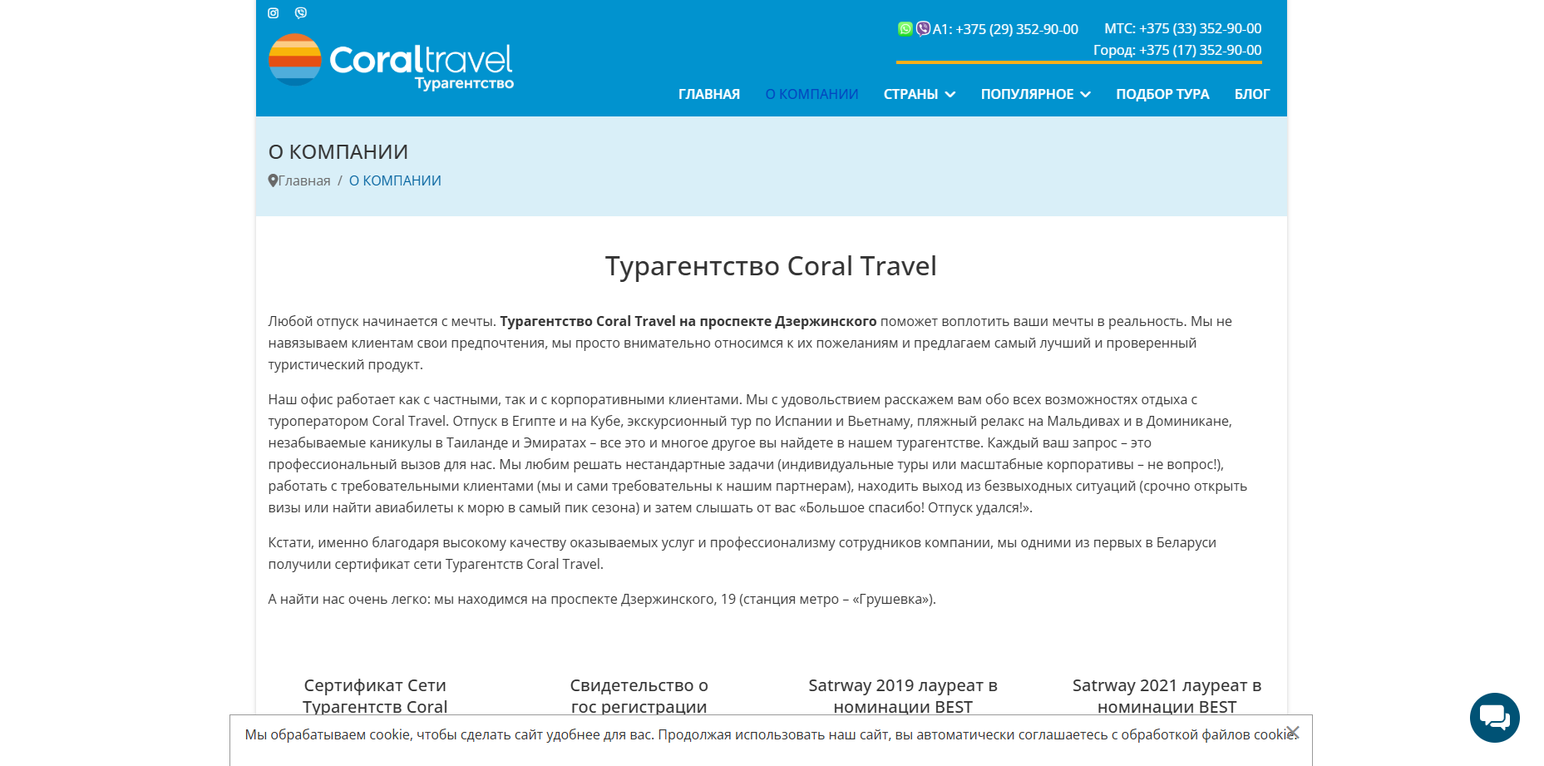

Рисунок 1.1 – Веб-сайт Coral Travel

При анализе сайта был выявлен список достоинств и недостатков. Ниже будут рассмотрены самые ключевые.

Список преимуществ сайта:

1. Удобный интерфейс с интуитивной навигацией.
2. Широкий выбор направлений и фильтров для поиска.
3. Наличие мобильной версии и адаптивный дизайн.
4. Привлекательный визуальный стиль.

Список недостатков сайта:

1. Отсутствие возможности точечной настройки туров (например, гибкий выбор перелётов или отелей отдельно).
2. Перегруженность информации на некоторых страницах.
3. Некоторые функции доступны только после регистрации.

## **1.2 Обзор аналогичного решения Tez Tour**

Следующий сайт, который был рассмотрен, называется Tez Tour. Данный сайт предоставляет пользователю более современный интерфейс, является менее загроможденным и более информативным. Является довольно удобным в использовании. Главная страница сайта представлена на рисунке 1.2.

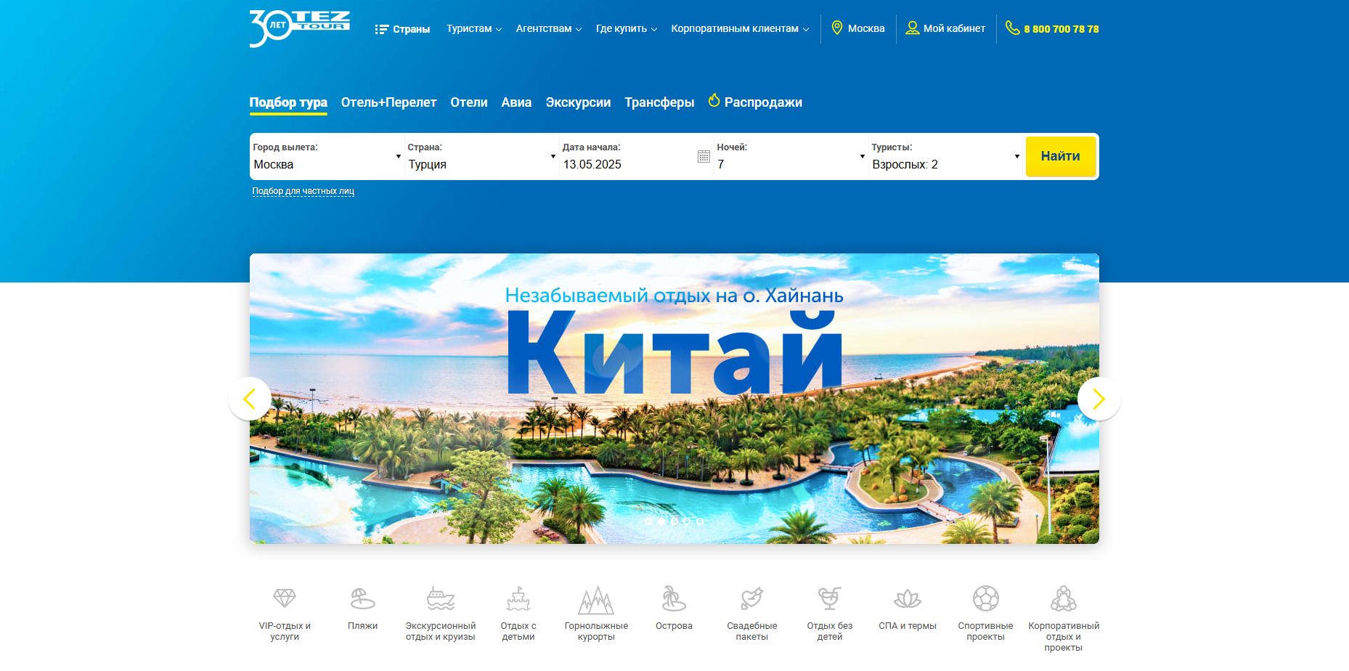

Рисунок 1.2 – Веб-сайт Tez Tour

При анализе сайта был выявлен список достоинств и недостатков. Ниже будут рассмотрены самые ключевые.

Список преимуществ сайта:

1. Полноценный подбор туров с множеством фильтров.
2. Современный интерфейс и адаптивный дизайн для мобильных устройств.
3. Высокая информативность карточек туров и отелей.
4. Интерактивные элементы: карта отелей, отзывы, рекомендации.

Список недостатков сайта:

1. Наличие перегруженных интерфейсных блоков (особенно на мобильных устройствах).
2. Не всегда очевидная навигация между разделами (особенно при возврате к результатам поиска).
3. Некоторая избыточность данных на карточках отелей, усложняющая восприятие.

## **1.3 Техническое задание**

Требуется создать веб-сайт из 55 страниц. Сайт будет включать в себя информацию о турах, круизах, маршрутах с возможностями бронирования и покупкой билетов.

Сайт ориентирован как на индивидуальных туристов, так и на семейных путешественников, предпочитающих заранее планировать отпуск, сравнивать направления, условия размещения и стоимость туров. Особое внимание уделяется удобству подбора подходящего тура по заданным параметрам — стране, дате вылета, бюджету и другим критериям.

На мобильных устройствах (ширина до 768px) страница будет адаптироваться под размеры экрана мобильных устройств. Начиная с ширины 768px будет версия для персональных компьютеров, страница так же будет адаптироваться под ширину устройств.

Для разработки проекта будет создан прототип интерфейса, на основе которого реализуется оригинальный и уникальный дизайн. Вёрстка сайта будет выполнена с использованием языка гипертекстовой разметки HTML и таблиц стилей CSS/SCSS. Графические элементы будут представлены в формате SVG, что обеспечивает масштабируемость и высокое качество отображения. Информация будет храниться в формате SQLite, что позволяет удобно организовывать и обрабатывать данные на стороне клиента и сервера.

## **1.4 Выбор средств реализации программного продукта**

Для реализации программного продукта были выбраны языки: HTML, CSS/SСSS, JavaScript, SQLite, XML.

Для управления регистрации и управлениями данными SQLite будет использован JavaScript. Структура веб-сайта создана с помощью языка разметки HTML, дизайн веб-сайта оформлен с помощью CSS/SCSS.

Разработка курсового проекта осуществляется с использованием редактора кода Visual Studio Code. Данный инструмент обладает широким набором расширений и плагинов, которые существенно облегчают процесс программирования, а также способствуют ускоренной отладке и тестированию создаваемого веб-приложения.

## **1.5 Вывод**

В данном разделе был проведён обзор аналогичных решений, что позволило выявить их сильные и слабые стороны, а также сформировать общее представление о структуре и внешнем виде разрабатываемого веб-сайта. Были определены технологии и инструменты, используемые при реализации проекта, включая выбор среды разработки — Visual Studio Code. Также были сформулированы основные требования к будущему продукту, соблюдение которых необходимо для достижения целей проекта и создания функционального, удобного и качественного веб-ресурса.

# Проектирование страниц веб-сайта

## **2.1 Диаграмма использования**

На данном этапе разработки веб-сайта была разработана диаграмма использования. Диаграмма использования представлена на рисунке 2.1.

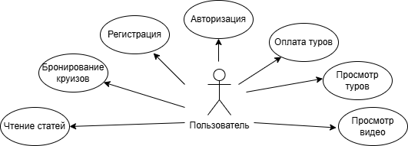

Рисунок 2.1 – Диаграмма использования

Таким образом были определены основные функции, которые будут доступны пользователю.

## **2.2 Выбор способа верстки**

Для организации расположения элементов интерфейса на страницах сайта была выбрана технология Flexbox, позволяющая удобно управлять структурой и адаптивностью верстки. Этот подход обеспечивает динамичное распределение пространства между блоками, упрощает выравнивание элементов и делает интерфейс отзывчивым при изменении размеров экрана.

Использование Flexbox существенно ускоряет процесс создания кросс-устройственного дизайна, а его совместимость с большинством современных браузеров — включая старые версии, такие как Internet Explorer 10 и Android 2.1 — гарантирует корректное отображение сайта на различных платформах и устройствах.

Именно благодаря этим преимуществам Flexbox был выбран в качестве основного инструмента при построении макета сайта. На его основе были реализованы ключевые компоненты пользовательского интерфейса, а сами прототипы страниц представлены в Приложении А.

## **2.3 Выбор стилевого оформления**

При разработке стилевого оформления сайта был выбран современный минималистичный дизайн с акцентом на удобство использования. Основная цветовая палитра построена на контрасте темного фона и золотых акцентов, что создает премиальное ощущение и подчеркивает статусность предлагаемых услуг. Использование полупрозрачных элементов и мягких теней добавляет глубину интерфейсу, а фиксированные фоновые изображения с эффектом параллакса создают динамичное восприятие страницы.

Был сделан акцент на читаемость и иерархию информации. Основной шрифт Segoe UI обеспечивает четкость отображения текста на любых устройствах, а система размеров и начертаний помогает пользователю легко ориентироваться в контенте. Интерактивные элементы, такие как кнопки и карточки, имеют продуманные эффекты при наведении, что делает взаимодействие с сайтом приятным и интуитивно понятным.

На данном этапе были разработаны прототипы страниц. Прототип представлен в приложении А.

## **Выбор шрифтового оформления**

При разработке шрифтового оформления сайта был выбран шрифт Segoe UI как основной, что обусловлено его отличной читаемостью и современным внешним видом. Segoe UI хорошо работает как на экранах компьютеров, так и на мобильных устройствах, обеспечивая четкое отображение текста в любом размере. В качестве запасного шрифта используется sans-serif, что гарантирует корректное отображение контента даже при отсутствии основного шрифта.

## **2.5 Разработка логотипа**

## **2.6 Разработка пользовательских элементов**

На сайте располагается множество пользовательских элементов для удобства навигации между страницами. В частности были использованы кнопки. Пример кнопок на странице Home представлен на рисунке 2.2.

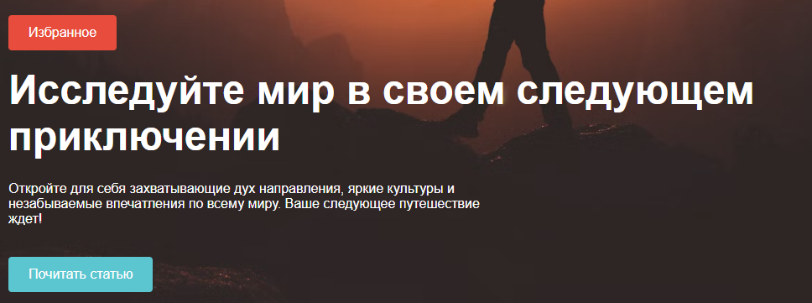

Рисунок 2.2 – Пользовательские элементы на странице Home

Так же были использованы модальные окна для подтверждения бронирований. Пример модального окна представлен на рисунке 2.3.

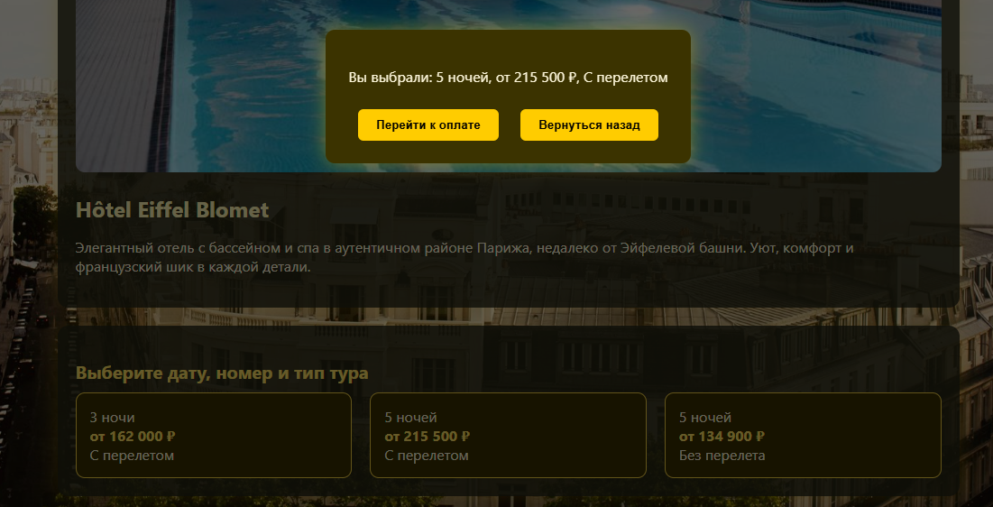

Рисунок 2.3 – Модальное окно для подтверждения бронирования

Для подтверждения пользовательских бронирований была разработана форма для оплаты тура. Фото формы представлено на рисунке 2.4.

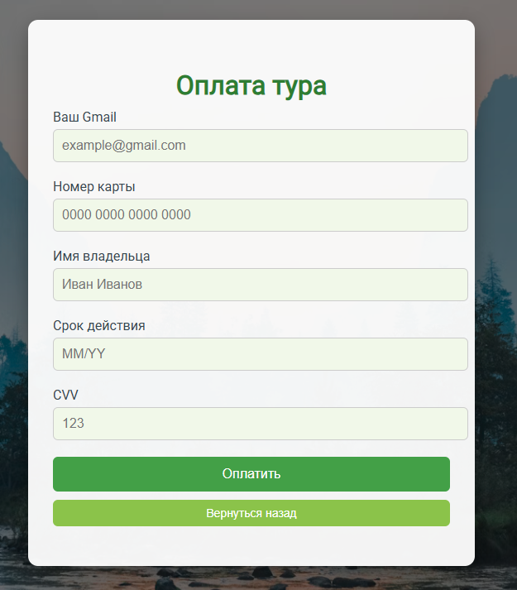

Рисунок 2.4 – Форма для оплаты тура

## **2.7 Разработка спецэффектов**

При разработке специальных эффектов для веб-сайта был выбран комплексный подход, направленный на создание современного и привлекательного пользовательского интерфейса. Основное внимание было уделено плавности анимаций и визуальной обратной связи при взаимодействии пользователя с элементами сайта.

Для реализации визуальных эффектов были использованы современные возможности CSS3 и JavaScript. При наведении на интерактивные элементы (кнопки, карточки, ссылки) реализованы плавные анимации с использованием свойства transition. Например, карточки с вариантами бронирования при наведении плавно приподнимаются и получают дополнительное свечение, что создает эффект "живого" интерфейса.

Для создания глубины и объемности элементов применены тени (box-shadow) с настраиваемой прозрачностью, что особенно важно для текста на фоновых изображениях.

Особое внимание было уделено работе с модальными окнами. При их открытии реализовано плавное затемнение фона с использованием rgba-цветов, что создает эффект глубины и фокусирует внимание пользователя на важной информации.

Для фоновых изображений применен эффект фиксированного позиционирования (background-attachment: fixed), что создает современный эффект параллакса при прокрутке страницы.

Все анимации и переходы реализованы с учетом производительности и плавности работы сайта. Время переходов установлено в 0.3 секунды, что обеспечивает оптимальный баланс между визуальной привлекательностью и отзывчивостью интерфейса.

## **2.8 Вывод**

В результате работы были созданы прототипы веб страниц. Был выбран способ верстки, выбор стилевого и шрифтового оформления для дальнейшей разработки. Так же были выбраны используемые спецэффекты и элементы пользовательского интерфейса для нашего сайта.

# 

# 3. Реализация структуры веб-сайта

## **3.1. Структура HTML-документа**

Структура HTML-документа выполнена по стандарту HTML-5. В листинге 3.1 представлена декларация документа и основное содержимое тега head.

|  |
| --- |
| <!DOCTYPE html>  <html lang="ru">  <head>      <meta charset="UTF-8">      <meta name="viewport" content="width=device-width, initial-scale=1.0">      <title>Audi - Главная</title>      <link rel="stylesheet" href="style/css/common.css">      <link rel="stylesheet" href="style/css/index.css">  </head> |

Листинг 3.1 – Декларация и тег head

Элемент <!DOCTYPE> предназначен для указания типа текущего документа.  Атрибут lang тега html устанавливает язык документа. Метатеги, расположенные в теге head устанавливают текущую кодировку, область просмотра и её начальное масштабирование. Тег title устанавливает название страницы. В тегах link происходит подключение каскадных таблиц стилей.

При построении структуры тела документа были использованы теги: header, main, div.

Навигационная панель и подвал сайта будут одинаковыми для всех веб-страниц. Структура страница Home представлена в Листинге В.

## **3.2. Добавление таблиц стилей SCSS и CSS**

Для реализации стилевого оформления был использован тэг style внутри тэга head. Пример использования CSS для главной страницы представлен в листинге 3.1.

|  |
| --- |
| <style>          body {              margin: 0;              font-family: Arial, sans-serif;              color: #fff;              background-color: #121212;          }          .container {              display: flex;              height: 100vh;}          .featured {              flex: 2;              position: relative;              background: url('https://images.unsplash.com/photo-1506748686214-e9df14d4d9d0?auto=format&fit=crop&w=1470&q=80') no-repeat center center/cover;              padding: 40px;              display: flex;              flex-direction: column;              justify-content: flex-end;          }          .featured h1 {              font-size: 3rem;              margin: 0 0 10px;          }          .featured p {              font-size: 1rem;              max-width: 600px;          }} |

Листинг 3.1 – Использование CSS для главной страницы

Каждая страница сайта была стилизирована с помощью тэга style и css стилей. Стилевое оформление страниц представлено в листинге Г.

## **3.3. Использование стандартов XML (SVG)**

Для реализации стилевого оформления в SVG-документе был использован атрибут style внутри тэга <svg>. Пример использования представлен в листинге 3.3

|  |
| --- |
| <img src="https://cf.bstatic.com/xdata/images/hotel/max1024x768/392633242.jpg?k=38d186052bf38273fff5dc68be02bbbf76f53017b439daf859d4634a79809de9&o=&hp=1" alt="Tribal Hut Stay" />  <svg width="120" height="120" viewBox="0 0 64 64" xmlns="http://www.w3.org/2000/svg" style="margin-bottom: 20px;">  </svg> |

|  |
| --- |
| <?xml version="1.0" encoding="UTF-8"?>  <data>  <acropolisHotels>  <title>Отели рядом с Афинским Акрополем</title>  <hotel>  <name>Herodion Hotel</name>  <image>https://www.herodion.gr/_storageWeb_/n/17804338812079/b/692033667068/Jacuzzi_of_Herodion_Hotel.jpeg</image>  <description>Отель с панорамным видом на Акрополь и джакузи на крыше.</description>  <price>12000</price>  <distance>300 м от Акрополя</distance>  <wifi>Да</wifi>  </hotel>  <hotel>  <name>Electra Palace Athens</name>  <image>https://cf.bstatic.com/xdata/images/hotel/max1024x768/613881972.jpg?k=434bb7672a0c212dbafd0797a64af378f12d96b1dc7a0bbed70be622c0c4375b&amp;o=&amp;hp=1</image>  <description>Роскошный отель в районе Плака с видом на Парфенон.</description>  <price>14500</price>  <distance>500 м от Акрополя</distance>  <wifi>Да</wifi>  <architectureTours>  <title>Архитектурные туры</title>  <description>  Откройте для себя шедевры архитектуры разных эпох — от античности до современных небоскрёбов.  Погружение в историю, эстетику и гениальные инженерные решения.  </description>  <tour>  <name>Барселона, Испания</name>  <image>https://cdn.tripster.ru/photos/c14a8970-7279-4074-ae0a-2b44be871a6e.jpg</image>  <description>Гауди, модерн и уникальная урбанистика. Прогулки по Ешампле, Саграда Фамилия и Парк Гуэль ждут вас.</description>  <link>barcelona.html</link>  </tour>  <tour>  <name>Афины, Греция</name>  <image>https://kidpassage.com/images/publications/afiny-oktyabre-otdyh-pogoda/cover_original.jpg</image>  <description>Погружение в классическую архитектуру: Парфенон, Акрополь, античные храмы и следы древней цивилизации на каждом шагу.</description>  <link>athens.html</link>  </tour>  </architectureTours>  </hotel>  <hotel>  <name>Divani Palace Acropolis</name>  <image>https://cf.bstatic.com/xdata/images/hotel/max1024x768/457499740.jpg?k=7744b350dcd89d8024e2d4caac976b9bed052a0da0cd2df524b914c756824cdc&amp;o=&amp;hp=1</image>  <description>Комфортабельный отель рядом с древними руинами и музеем Акрополя.</description>  <price>11200</price>  <distance>400 м от Акрополя</distance>  <wifi>Да</wifi>  </hotel>  <hotel>  <name>AthensWas Design Hotel</name>  <image>https://cf.bstatic.com/xdata/images/hotel/max1024x768/203728259.jpg?k=b88902fe8c7922c5bfcf2cdcdbe4c365aa4838526168cda657db3eede6bf3d7a&amp;o=&amp;hp=1</image>  <description>Современный дизайн, утончённая атмосфера и ресторан с видом на Акрополь.</description>  <price>15800</price>  <distance>250 м от Акрополя</distance>  <wifi>Да</wifi>  </hotel>  </acropolisHotels>  <amazonTours>  <title>Туры по Амазонке</title>  <intro>  Добро пожаловать в сердце тропиков! Погрузитесь в незабываемое путешествие по Амазонке — самому длинному и загадочному водоёму мира. Исследуйте джунгли, наслаждайтесь круизами и встречайте редких животных!  </intro>  <tour>  <name>Круиз по Амазонке</name>  <image>https://pohcdn.com/sites/default/files/styles/paragraph__text_with_image___twi_image/public/2020-04/amazonka-1.jpg</image>  <description>Медленное путешествие по живописной реке с ночёвками в комфортабельных лоджах.</description>  <link>booking.html</link>  </tour>  <tour>  <name>Экспедиция в джунгли</name>  <image>https://www.shutterstock.com/blog/wp-content/uploads/sites/5/2017/06/featuredjungle.jpg?w=1100&amp;h=688&amp;crop=1</image>  <description>Для любителей дикой природы и приключений — пешие походы с гидами по заповедным тропам.</description>  <link>expedition.html</link>  </tour>  <tour>  <name>Посещение племён</name>  <image>https://travelogyindia.b-cdn.net/blog/wp-content/uploads/2020/03/Munda-Tribe-Jharkhand.jpg</image>  <description>Уникальная возможность познакомиться с культурой и бытом местных общин вдоль Амазонки.</description>  <link>tribes.html</link>  </tour>  </amazonTours>  <japanHotels>  <title>Отели в Японии — Токио</title>  <hotel>  <name>Apa Hotel Tokyo Kiba</name>  <image>https://cf.bstatic.com/xdata/images/hotel/max1024x768/546364999.jpg?k=fcc88397f87a6a934fb2d2bc7834527392e9347f42caab2286f9fac1d6a95226&amp;o=&amp;hp=1</image>  <description>Отель с уютными номерами и внимательным персоналом, расположен рядом со станцией метро Kiba.</description>  <offers>  <offer>  <nights>5</nights>  <price>199399</price>  <flightIncluded>Да</flightIncluded>  </offer>  <offer>  <nights>6</nights>  <price>203034</price>  <flightIncluded>Да</flightIncluded>  </offer>  <offer>  <nights>7</nights>  <price>223500</price>  <flightIncluded>Да</flightIncluded>  </offer>  <offer>  <nights>7</nights>  <price>186729</price>  <flightIncluded>Нет</flightIncluded>  </offer>  </offers>  </hotel>  </japanHotels>  <usaHotels>  <title>Отели в США — Нью-Йорк</title>  <hotel>  <name>Arlo Midtown</name>  <image>https://cf.bstatic.com/xdata/images/hotel/max1024x768/404068964.jpg?k=dfcdef6f6d54aa6f88357ae8cc2de897cd2ac27ee694a462b1acce9d195611e0&amp;o=&amp;hp=1</image>  <description>Стильный и современный бутик-отель, расположенный в самом центре Манхэттена. Arlo Midtown предлагает уютные номера, тренажерный зал и панорамный бар на крыше.</description>  <offers>  <offer>  <nights>5</nights>  <price>178000</price>  <flightIncluded>Да</flightIncluded>  </offer>  <offer>  <nights>6</nights>  <price>192000</price>  <flightIncluded>Да</flightIncluded>  </offer>  <offer>  <nights>7</nights>  <price>209500</price>  <flightIncluded>Да</flightIncluded>  </offer>  <offer>  <nights>7</nights>  <price>168000</price>  <flightIncluded>Нет</flightIncluded>  </offer>  </offers>  </hotel>  </usaHotels>  <greeceTours>  <title>Туры по Афинам, Греция</title>  <description>Погрузитесь в мифологию и историю древнего мира: от Акрополя до храмов Зевса и уютных таверн. Афины ждут вас с величием прошлого и гостеприимством настоящего.</description>  <tour>  <name>Мифы Акрополя</name>  <image>https://upload.wikimedia.org/wikipedia/commons/c/c6/Attica_06-13_Athens_50_View_from_Philopappos_-_Acropolis_Hill.jpg</image>  <details>Посещение Парфенона, Эрехтейона и музея Акрополя. Уникальное путешествие во времена Афины Паллады.</details>  <link>acropolis.html</link>  </tour>  <tour>  <name>Следы богов</name>  <image>https://s0.tchkcdn.com/g-Hf9NGKnYBQEwQK9PtPCwZQ/17/251678/1200x630/f/0/e04_5.jpg</image>  <details>Храм Зевса Олимпийского, стадион Панатинаикос, агоры и античные развалины древнего города.</details>  <link>gods.html</link>  </tour>  <tour>  <name>Плака и вкусы Эллады</name>  <image>https://lh6.googleusercontent.com/proxy/an1q_md3DurGXbxJvOJtqPPG6zwg1iiEkkf2mruhS2nWwlfy57wA6ENoWF2bXN2K4S_OCaLV5bhUqXacHWJG3pUU9Lf6gLpldkx3yfyXY7Wm56oj6r_vJX-pufbigsA</image>  <details>Прогулка по историческому району Плака, греческая кухня, живая музыка и вечерняя атмосфера Афин.</details>  <link>athens.html</link>  </tour>  </greeceTours>  </data> |

## **3.4. Управление элементами DOM**

В проекте реализовано динамическое управление элементами DOM с использованием JavaScript, что позволяет создавать интерактивный и отзывчивый пользовательский интерфейс. Основные механизмы управления включают: работу с модальными окнами, навигацию между страницами, а так же регистрацию пользователей. JavaScript код для регистрации пользователей представлен в листинге 3.3.

|  |
| --- |
| const express = require('express');  const bcrypt = require('bcrypt');  const bodyParser = require('body-parser');  const db = require('./db');  const path = require('path');  const app = express();  const PORT = 3000;  app.use(bodyParser.json());  app.use(express.static(path.join(__dirname, 'public')));  *// Регистрация*  app.post('/register', async (*req*, *res*) => {      const { username, password } = *req*.body;      const hash = await bcrypt.hash(password, 10);      db.run('INSERT INTO users (username, password) VALUES (?, ?)', [username, hash], (*err*) => {          if (*err*) return *res*.status(400).json({ message: 'User already exists' });  *res*.json({ message: 'Registration successful' });      });  });  app.listen(PORT, () => {      console.log(`Server running on http://localhost:${PORT}`);  }); |

Листинг 3.4 – Регистрация пользователей

## **3.5. Вывод.**

На данном этапе разработки была успешно завершена реализация веб-сайта, включая все необходимые страницы и функциональные элементы. Структура сайта была тщательно проработана и реализована в соответствии с первоначальным прототипом, что обеспечило логичную и интуитивно понятную организацию контента.

Особое внимание было уделено верстке и стилизации страниц. С использованием современных технологий HTML5 и CSS3 были созданы адаптивные макеты, обеспечивающие корректное отображение на различных устройствах. Каждый элемент интерфейса был тщательно стилизован с учетом общего дизайна и пользовательского опыта.

В результате проделанной работы был создан полнофункциональный веб-сайт, полностью соответствующий поставленным задачам и требованиям. Все компоненты сайта успешно интегрированы между собой, что обеспечивает бесперебойную работу платформы. Сайт готов к использованию и может быть запущен в эксплуатацию.

# 4. Тестирование веб-сайта

## **4.1. Адаптивный дизайн веб-сайта**

При разработке веб-сайта особое внимание было уделено созданию адаптивного дизайна, обеспечивающего корректное отображение на различных устройствах. Основой адаптивности стала гибкая сетка, реализованная с использованием технологии Flexbox, что позволило создать динамическую структуру страниц, способную адаптироваться под разные размеры экранов.

Для обеспечения корректного отображения контента были применены медиа-запросы, позволяющие настраивать стили в зависимости от размера устройства. На мобильных устройствах и планшетах происходит перестроение элементов интерфейса: боковая панель перемещается под основной контент, карточки выстраиваются в одну колонку, а размеры шрифтов и отступов оптимизируются для удобного просмотра. Адаптивность страницы Home представлен на рисунке 4.1.

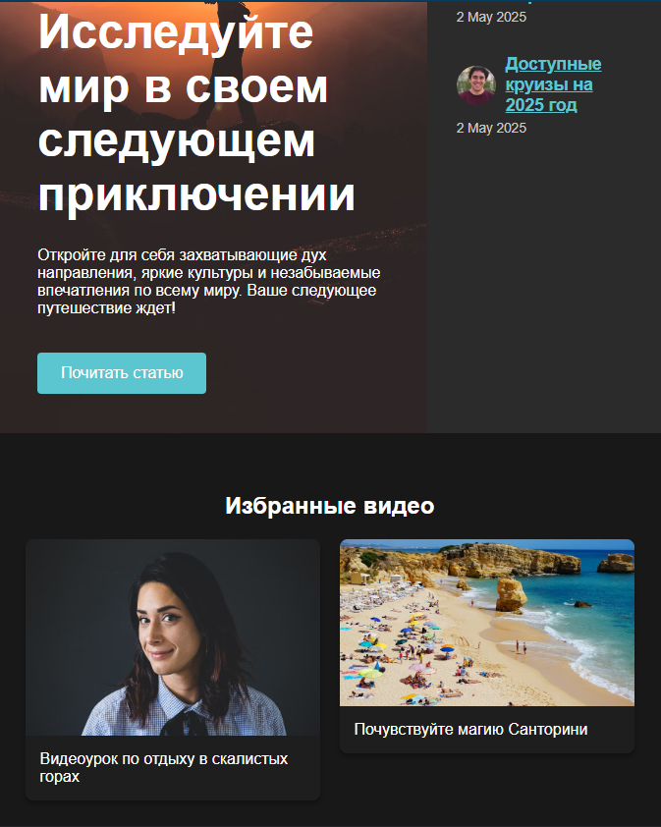

Рисунок 4.1 – Адаптивность страницы Home

Таким образом с помощью media были адаптированы все страницы сайта. Адаптация страницы с турами представлена на рисунке 4.2

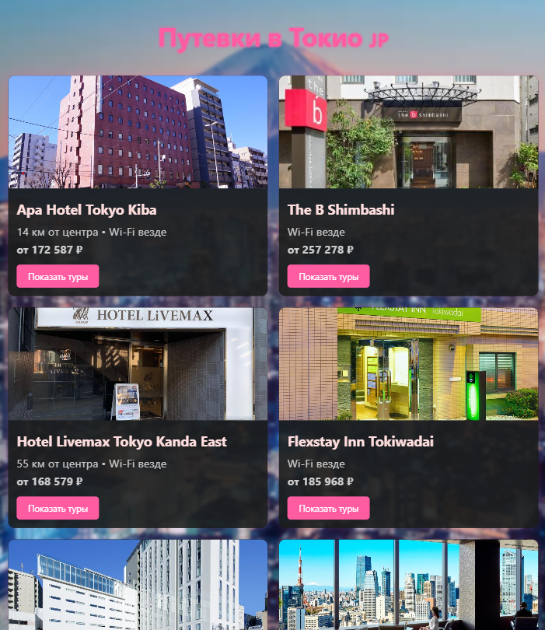

Рисунок 4.2 – Адаптивность страницы с турами

## **4.2. Кроссбраузерность веб-сайта**

В процессе разработки сайта особое внимание было уделено обеспечению корректной работы во всех современных браузерах. Сайт успешно функционирует в последних версиях популярных браузеров, включая Google Chrome, Mozilla Firefox, Safari, Microsoft Edge.

Для достижения кроссбраузерной совместимости были применены современные веб-стандарты, включая HTML5 для структуры документа, CSS3 для стилизации и ES6+ для JavaScript функциональности. Особое внимание было уделено реализации адаптивного дизайна с использованием медиа-запросов, что обеспечивает корректное отображение сайта на устройствах с различными размерами экрана.

Фото сайта в браузере Microsoft Edge представлено на рисунке 4.3.

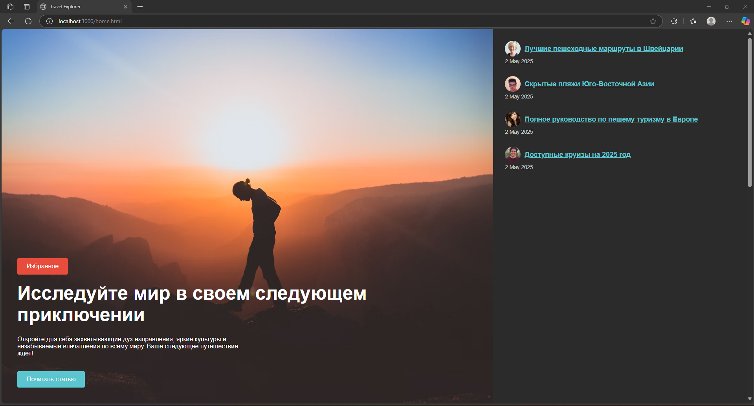

Рисунок 4.3 – Веб-сайт в браузере Microsoft Edge

Фото сайта в браузере Opera представлено на рисунке 4.4.

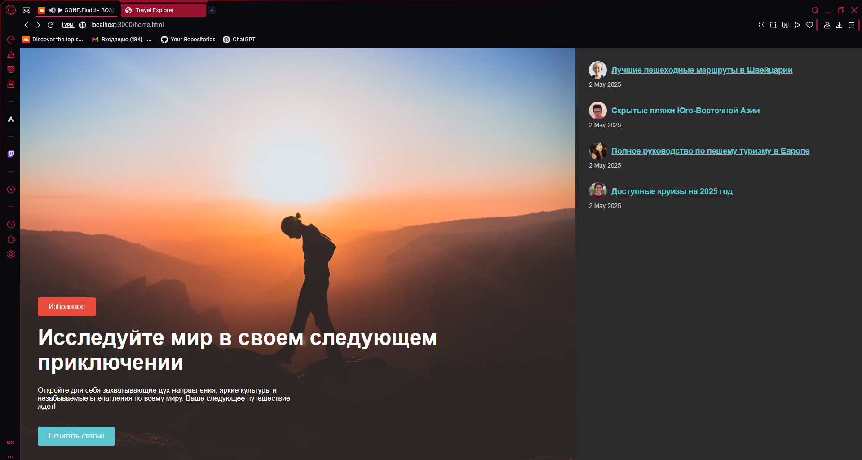

Рисунок 4.4 – Веб-сайт в браузере Opera

**4.3. Руководство пользователя**

При первом посещении сайта вы попадаете на главную страницу, где представлены основные направления путешествий и актуальные предложения. В верхней части страницы расположено главное меню, с помощью которого вы можете перейти в любой раздел сайта.

На нашем сайте вы найдете широкий выбор направлений для путешествий. Мы предлагаем туры в Париж, Нью-Йорк, Токио, Афины, Барселону, Мачу-Пикчу, Коста-Рику, Борнео и Папуа. Каждое направление представлено отдельной страницей с подробной информацией о достопримечательностях, климате, местной культуре и особенностях путешествия.

В разделе "Туризм" вы найдете полезные статьи и советы для путешественников. На страницах направлений представлена подробная информация о достопримечательностях, местной кухне, транспорте и других важных аспектах путешествия. Для каждого отеля доступны фотографии, подробные описания и отзывы гостей.

Сайт полностью адаптирован для просмотра на мобильных устройствах. Все функции доступны как на компьютере, так и на смартфоне или планшете. Интерфейс автоматически подстраивается под размер экрана, обеспечивая удобство использования на любом устройстве.

## **4.4. Вывод.**

В процессе разработки туристического портала были успешно реализованы все ключевые аспекты современного веб-разработки. Особое внимание было уделено созданию адаптивного дизайна, обеспечивающего комфортное использование сайта на любых устройствах. Сайт корректно отображается как на стационарных компьютерах, так и на мобильных устройствах, благодаря использованию гибкой системы верстки и оптимизированных медиа-запросов. Все элементы интерфейса, включая навигацию, формы и интерактивные компоненты, адаптируются под размер экрана, обеспечивая удобство использования на любом устройстве.

Кроссбраузерная совместимость сайта находится на высоком уровне. Ресурс стабильно работает во всех современных браузерах, включая Chrome, Opera и Edge. Это достигнуто благодаря использованию современных веб-стандартов и тщательному тестированию на различных платформах. Особое внимание было уделено оптимизации производительности и корректной обработке CSS-свойств в разных браузерах.

Разработанное руководство пользователя обеспечивает эффективное взаимодействие с сайтом. Документация содержит подробное описание всех функций и возможностей ресурса, понятные инструкции по бронированию и оплате, информацию о дополнительных сервисах и разделах. Особое внимание уделено описанию системы безопасности и защиты данных, а также предоставлению контактной информации для получения поддержки.

# Заключение

В рамках выполнения курсового проекта был создан туристический веб-портал, отвечающий всем требованиям заказчика. В процессе разработки был проведен анализ существующих туристических сайтов и выбраны оптимальные решения для представления информации о путешествиях, отелях и турах.

Были выполнены работы по верстке, стилевому оформлению и разработке пользовательского интерфейса. Особое внимание уделено созданию привлекательного дизайна и удобной навигации. Реализованы интерактивные элементы для бронирования отелей и туров.

Обеспечена адаптивность и кроссбраузерность сайта, что позволяет корректно отображать его на различных устройствах и во всех современных браузерах. Все этапы разработки сопровождались тестированием.

Результатом проекта стал современный туристический портал с полной информацией о направлениях, отелях и турах. Разработано руководство пользователя для удобного освоения функционала сайта.

Проект успешно реализовал все поставленные задачи.

Github с веб-сайтом курсового проекта

https://github.com/everythingthatlivesingonetowaste/kursovaya

**Список использованных литературных источников**

1. HTML [Электронный ресурс]. – Режим доступа http:/htmlbook.ru/html. – Дата доступа: 12.04.2025.

2. HTML color codes [Электронный ресурс]. – Режим доступа: https://htmlcolorcodes.com. – Дата доступа: 14.04.2025.

3. CSS [Электронный ресурс]. – Режим доступа: https://developer.mozilla.org/en-US/docs/Web/CSS. – Дата доступа: 17.03. 2025.

4. Документация Scss [Электронный ресурс]. – Режим доступа: https://sass-scss.ru/documentation. – Дата доступа: 17.04. 2025.

5. Подбор шрифта для веб-сайта [Электронный ресурс]. – Режим доступа: https://html5book.ru/shrift-dlya-sita. – Дата доступа: 9.03. 2025.

6. Руководство по графическом редактору Figma [Электронный ресурс]. – Режим доступа: https://vc.ru/design/184941-figma-vse-chto-vam-nuzhno-znat. Дата доступа: 23.03. 2025.

7. Flexbox [Электронный ресурс]. – Режим доступа: https://developer.mozilla.org/ru/docs/Learn/CSS/CSSlayout/Flexbox. – Дата доступа: 20.04. 2025

# Приложение А

# Прототипы веб-страниц

 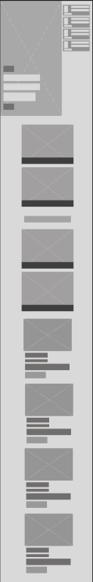

Рисунок 1 – Страница Home

 

Рисунок 2 – Страница Пляжи Азии

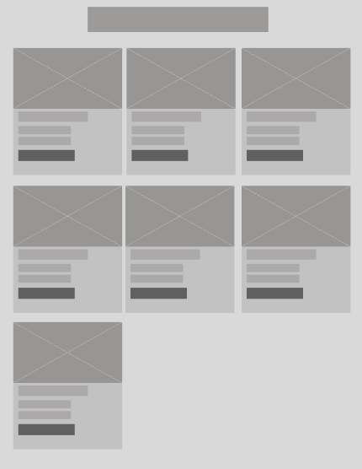 

Рисунок 3 – Страница Tokyo

# Приложение Б

# Макеты страниц

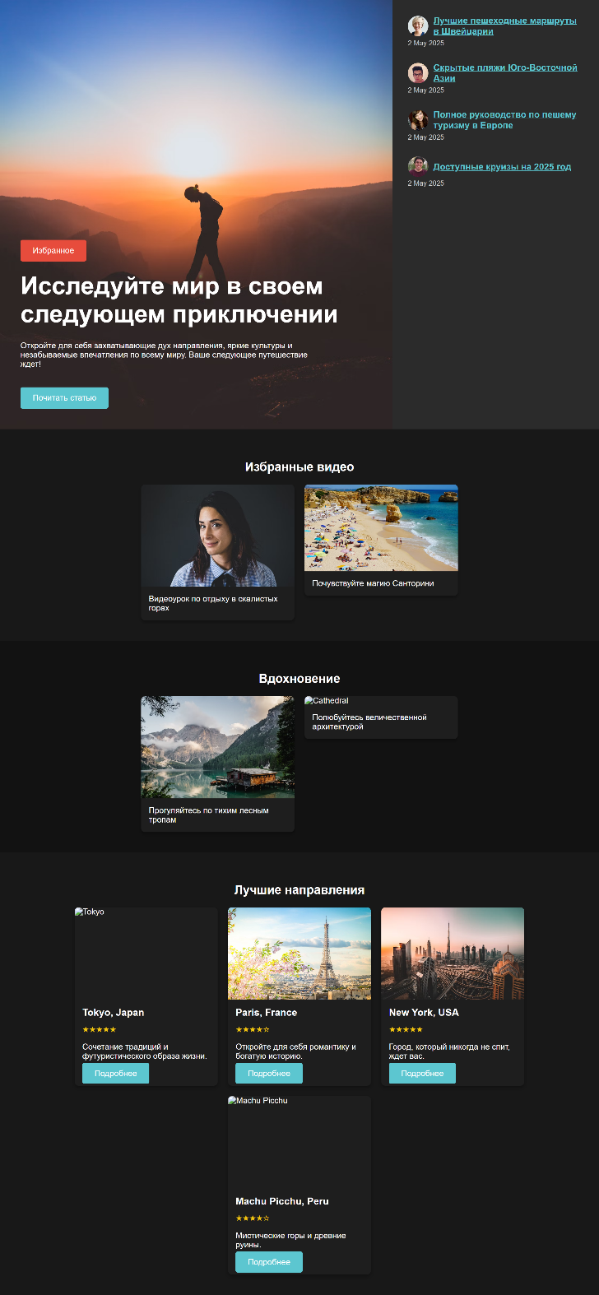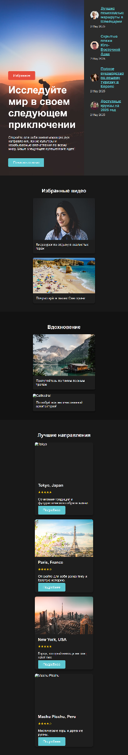

Рисунок 1 – Страница Home

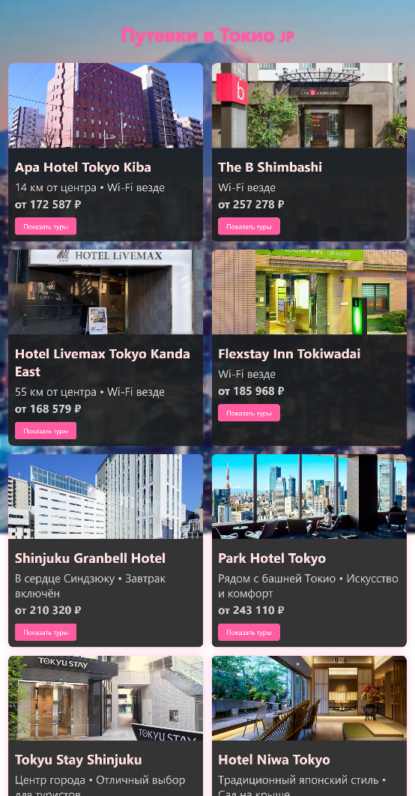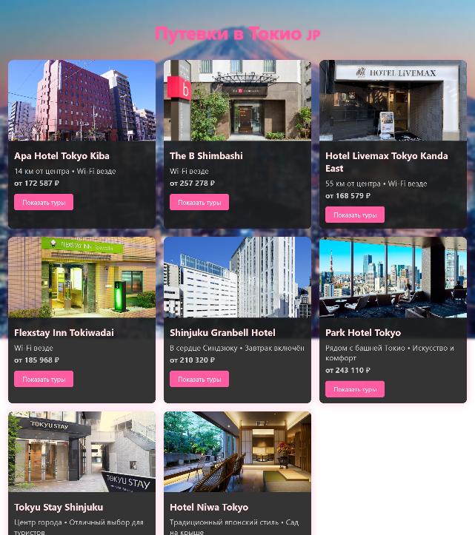

Рисунок 2 – Страница Tokyo

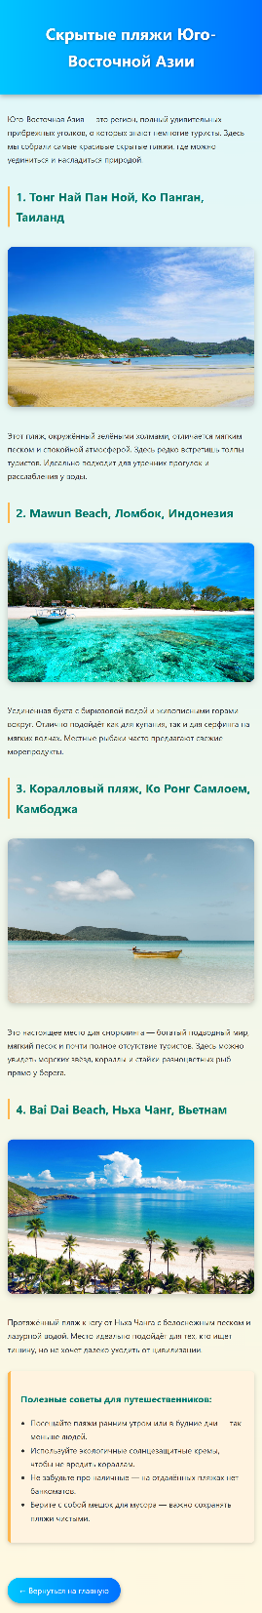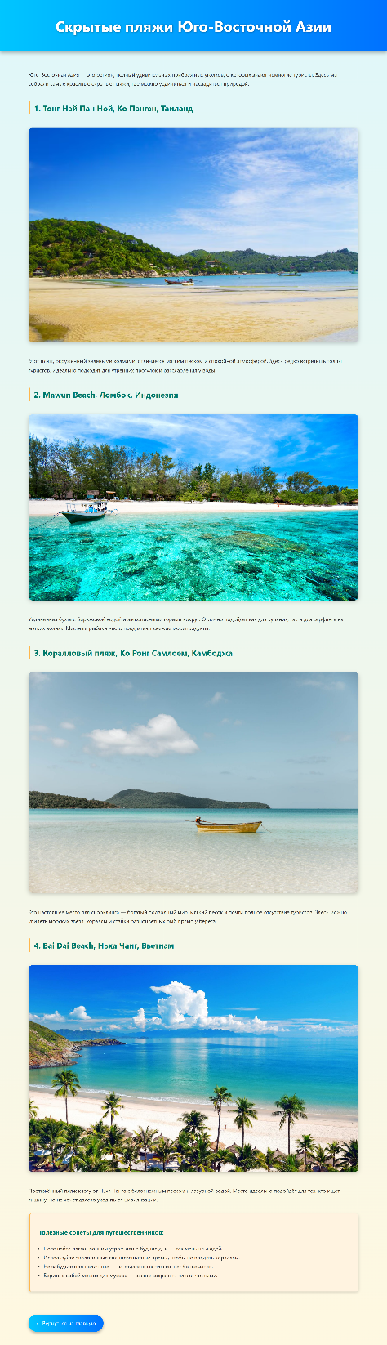

Рисунок 3 – Страница Пляжи Азии

# Приложение В

# Листинг HTML-документа

|  |
| --- |
| <body>  <div class="container">      <div class="featured">          <button class="button" style="background-color: #e74c3c; margin-bottom: 20px;">Избранное</button>          <h1>Исследуйте мир в своем следующем приключении</h1>          <p>Откройте для себя захватывающие дух направления, яркие культуры и незабываемые впечатления по всему миру. Ваше следующее путешествие ждет!</p>          <a href="tourism-article.html" class="button">Почитать статью</a>      </div>      <div class="sidebar">          <div class="article">              <div class="article-header">                  <img src="https://randomuser.me/api/portraits/women/44.jpg" alt="author">                  <h3><a href="switzerland-hiking.html" style="color: #5cc6d0; text-decoration: underline;">Лучшие пешеходные маршруты в Швейцарии</a></h3>              </div>              <p>2 May 2025</p>          </div>          <div class="article">              <div class="article-header">                  <img src="https://randomuser.me/api/portraits/men/45.jpg" alt="author">                  <h3><a href="hidden-beaches-asia.html" style="color: #5cc6d0; text-decoration: underline;">Скрытые пляжи Юго-Восточной Азии</a></h3>              </div>              <p>2 May 2025</p>          </div>          <div class="article">              <div class="article-header">                  <img src="https://randomuser.me/api/portraits/women/46.jpg" alt="author">                  <h3><a href="hiking-guide.html" style="color: #5cc6d0; text-decoration: underline;">Полное руководство по пешему туризму в Европе</a></h3>              </div>              <p>2 May 2025</p>          </div>          <div class="article">              <div class="article-header">                  <img src="https://randomuser.me/api/portraits/men/47.jpg" alt="author">                  <h3><a href="cruises-2025.html" style="color: #5cc6d0; text-decoration: underline;">Доступные круизы на 2025 год</a></h3>              </div>              <p>2 May 2025</p>          </div>      </div>  </div>  <div class="section" style="background-color: #181818;">      <h2>Избранные видео</h2>      <div class="videos">          <a href="https://www.youtube.com/watch?v=F1AYXQBSnUc" target="_blank" style="text-decoration: none; color: inherit;">              <div class="video-card">                  <img src="https://images.unsplash.com/photo-1607746882042-944635dfe10e?auto=format&fit=crop&w=800&q=80" alt="Rocky Mountain">                  <p>Видеоурок по отдыху в скалистых горах</p>              </div>          </a>          <a href="https://www.youtube.com/watch?v=sjgT9hqujyI" target="_blank" style="text-decoration: none; color: inherit;">              <div class="video-card">                  <img src="https://images.unsplash.com/photo-1493558103817-58b2924bce98?auto=format&fit=crop&w=800&q=80" alt="Santorini">                  <p>Почувствуйте магию Санторини</p>              </div>          </a>      </div>  </div>  <div class="section">      <h2>Вдохновение</h2>      <div class="inspirations">          <a href="forest.html" style="text-decoration: none; color: inherit;">              <div class="inspiration-card">                  <img src="https://images.unsplash.com/photo-1470770841072-f978cf4d019e?auto=format&fit=crop&w=800&q=80" alt="Forest">                  <p>Прогуляйтесь по тихим лесным тропам</p>              </div>          </a>          <a href="architecture.html" style="text-decoration: none; color: inherit;">              <div class="inspiration-card">                  <img src="https://cdn.discordapp.com/attachments/1367551906108539023/1367734533050339379/91b5687e-0983-4ad2-b94a-7a48c0c6a2bf.png?ex=681c410b&is=681aef8b&hm=42dd88d388f8250212d54e2d7e0e17c1efbb75cd68910bf5ad89972918896682&" alt="Cathedral">                  <p>Полюбуйтесь величественной архитектурой</p>              </div>          </a>      </div>  </div>  <div class="section" style="background-color: #181818;">      <h2>Лучшие направления</h2>      <div class="top-destinations">          <div class="destination-card">              <img src="https://cdn.discordapp.com/attachments/1367551906108539023/1367737027633877154/DSF5280-Enhanced-NR.jpg?ex=681c435e&is=681af1de&hm=1104bcd39af04de4d69c05da21dd7ef85f5e0ee91612de020544a10e3cc1421d&" alt="Tokyo">              <div class="destination-card-content">                  <h3>Tokyo, Japan</h3>                  <div class="rating">★★★★★</div>                  <p>Сочетание традиций и футуристического образа жизни.</p>                  <a href="tokyo.html" class="button">Подробнее</a>              </div>          </div>          <div class="destination-card">              <img src="https://www.cia-france.com/media/1797/1_1100x700.jpg" alt="Paris">              <div class="destination-card-content">                  <h3>Paris, France</h3>                  <div class="rating">★★★★☆</div>                  <p>Откройте для себя романтику и богатую историю.</p>                  <a href="paris.html" class="button">Подробнее</a>              </div>          </div>          <div class="destination-card">              <img src="https://images.unsplash.com/photo-1512453979798-5ea266f8880c?auto=format&fit=crop&w=800&q=80" alt="New York">              <div class="destination-card-content">                  <h3>New York, USA</h3>                  <div class="rating">★★★★★</div>                  <p>Город, который никогда не спит, ждет вас.</p>                  <a href="newyork.html" class="button">Подробнее</a>              </div>          </div>          <div class="destination-card">              <img src="https://media.discordapp.net/attachments/1367551906108539023/1367737454559232030/Machu_Picchu_2023_012.jpg?ex=681c43c4&is=681af244&hm=3f10349ad0a4daff43751d047c454d236d4e4b190c1eb6e7b4ecac627475504a&=&format=webp&width=2052&height=1368" alt="Machu Picchu">              <div class="destination-card-content">                  <h3>Machu Picchu, Peru</h3>                  <div class="rating">★★★★☆</div>                  <p>Мистические горы и древние руины.</p>                  <a href="machupicchu.html" class="button">Подробнее</a>              </div>          </div>      </div>  </div>  </body> |

Листинг 1 – Страница Home

|  |
| --- |
| <body>  <header>      <h1>Путеводитель по туризму и походам</h1>  </header>  <div class="content">      <h2>Почему стоит попробовать пеший туризм?</h2>      <p>Пеший туризм — это не только физическая активность, но и возможность погрузиться в природу, сбежать от городской суеты и открыть новые горизонты. Он доступен людям любого возраста и уровня подготовки.</p>      <h2>Снаряжение и подготовка</h2>      <p>Правильная обувь, одежда по погоде, карта маршрута и достаточное количество воды — залог безопасного похода. Также не забудьте аптечку и навигатор.</p>      <h2>Лучшие направления</h2>      <div class="gallery">          <img src="https://images.unsplash.com/photo-1501785888041-af3ef285b470?auto=format&fit=crop&w=800&q=80" alt="Горы">          <img src="https://images.unsplash.com/photo-1507525428034-b723cf961d3e?auto=format&fit=crop&w=800&q=80" alt="Пляж">          <img src="https://images.unsplash.com/photo-1470770841072-f978cf4d019e?auto=format&fit=crop&w=800&q=80" alt="Лес">      </div>      <h2>Советы от бывалых путешественников</h2>      <p>Не перегружайте рюкзак, идите в своем темпе и не бойтесь свернуть с маршрута ради красивого вида. Главное — наслаждаться процессом!</p>  </div>  </body> |

Листинг 2 – Страница Article

# Приложение Г

# Листинг SCSS и CSS

|  |
| --- |
| <style>          body {              margin: 0;              font-family: Arial, sans-serif;              color: #fff;              background-color: #121212;          }          .container {              display: flex;              height: 100vh;          }          .featured {              flex: 2;              position: relative;              background: url('https://images.unsplash.com/photo-1506748686214-e9df14d4d9d0?auto=format&fit=crop&w=1470&q=80') no-repeat center center/cover;              padding: 40px;              display: flex;              flex-direction: column;              justify-content: flex-end;          }          .featured h1 {              font-size: 3rem;              margin: 0 0 10px;          }          .featured p {              font-size: 1rem;              max-width: 600px;          }          .button {              background-color: #5cc6d0;              color: #fff;              border: none;              padding: 12px 24px;              border-radius: 4px;              font-size: 1rem;              margin-top: 20px;              cursor: pointer;              text-decoration: none;              width: fit-content;          }          .sidebar {              flex: 1;              background-color: #2b2b2b;              padding: 30px;              overflow-y: auto;          }          .article {              margin-bottom: 30px;          }          .article img {              width: 40px;              height: 40px;              border-radius: 50%;              margin-right: 10px;          }          .article h3 {              margin: 0;              font-size: 1.1rem;              color: #fff;          }          .article p {              margin: 5px 0 0;              font-size: 0.85rem;              color: #ccc;          }          .article-header {              display: flex;              align-items: center;          }          .section {              padding: 40px 20px;          }          .section h2 {              text-align: center;              margin-bottom: 20px;          }          .videos, .inspirations {              display: flex;              gap: 20px;              flex-wrap: wrap;              justify-content: center;          }          .video-card, .inspiration-card {              width: 300px;              background-color: #1e1e1e;              border-radius: 8px;              overflow: hidden;              box-shadow: 0 4px 6px rgba(0,0,0,0.3);          }          .video-card img, .inspiration-card img {              width: 100%;              display: block;          }          .video-card p, .inspiration-card p {              padding: 15px;              margin: 0;          }  */* Новая секция: Top Destinations */*          .top-destinations {              display: flex;              flex-wrap: wrap;              gap: 20px;              justify-content: center;          }          .destination-card {              background-color: #1e1e1e;              border-radius: 8px;              overflow: hidden;              width: 280px;              box-shadow: 0 4px 8px rgba(0,0,0,0.3);              display: flex;              flex-direction: column;          }          .destination-card img {              width: 100%;              height: 180px;              object-fit: cover;          }          .destination-card-content {              padding: 15px;          }          .destination-card h3 {              margin: 0 0 10px;              font-size: 1.2rem;          }          .rating {              color: #f1c40f;              font-size: 1rem;          }          .destination-card button {              background-color: #5cc6d0;              color: white;              border: none;              padding: 10px;              border-radius: 4px;              margin-top: 10px;              cursor: pointer;              width: 100%;          }      </style> |

Листинг 3 – Стили страницы Home

|  |
| --- |
| <style>          body {              font-family: 'Segoe UI', sans-serif;              margin: 0;              background-color: #f4f4f4;              color: #333;          }          header {              background-image: url('https://images.unsplash.com/photo-1523413651479-597eb2da0ad6?auto=format&fit=crop&w=1470&q=80');              background-size: cover;              background-position: center;              padding: 100px 20px;              color: white;              text-align: center;          }          header h1 {              font-size: 3rem;              margin: 0;          }          .content {              max-width: 900px;              margin: 40px auto;              padding: 0 20px;          }          .content h2 {              margin-top: 40px;              color: #2c3e50;          }          .content p {              line-height: 1.8;              margin-bottom: 20px;          }          .gallery {              display: flex;              gap: 20px;              flex-wrap: wrap;              margin: 30px 0;          }          .gallery img {              width: calc(33% - 14px);              border-radius: 8px;              object-fit: cover;          }          @media (max-width: 768px) {              .gallery img {                  width: 100%;              }          }      </style> |

Листинг 4 – Стили страницы Article

# Приложение Д

# Листинг XML-файлов

|  |
| --- |
| <?xml version="1.0" encoding="UTF-8"?>  <data>  <acropolisHotels>  <title>Отели рядом с Афинским Акрополем</title>  <hotel>  <name>Herodion Hotel</name>  <image>https://www.herodion.gr/_storageWeb_/n/17804338812079/b/692033667068/Jacuzzi_of_Herodion_Hotel.jpeg</image>  <description>Отель с панорамным видом на Акрополь и джакузи на крыше.</description>  <price>12000</price>  <distance>300 м от Акрополя</distance>  <wifi>Да</wifi>  </hotel>  <hotel>  <name>Electra Palace Athens</name>  <image>https://cf.bstatic.com/xdata/images/hotel/max1024x768/613881972.jpg?k=434bb7672a0c212dbafd0797a64af378f12d96b1dc7a0bbed70be622c0c4375b&amp;o=&amp;hp=1</image>  <description>Роскошный отель в районе Плака с видом на Парфенон.</description>  <price>14500</price>  <distance>500 м от Акрополя</distance>  <wifi>Да</wifi>  <architectureTours>  <title>Архитектурные туры</title>  <description>  Откройте для себя шедевры архитектуры разных эпох — от античности до современных небоскрёбов.  Погружение в историю, эстетику и гениальные инженерные решения.  </description>  <tour>  <name>Барселона, Испания</name>  <image>https://cdn.tripster.ru/photos/c14a8970-7279-4074-ae0a-2b44be871a6e.jpg</image>  <description>Гауди, модерн и уникальная урбанистика. Прогулки по Ешампле, Саграда Фамилия и Парк Гуэль ждут вас.</description>  <link>barcelona.html</link>  </tour>  <tour>  <name>Афины, Греция</name>  <image>https://kidpassage.com/images/publications/afiny-oktyabre-otdyh-pogoda/cover_original.jpg</image>  <description>Погружение в классическую архитектуру: Парфенон, Акрополь, античные храмы и следы древней цивилизации на каждом шагу.</description>  <link>athens.html</link>  </tour>  </architectureTours>  </hotel>  <hotel>  <name>Divani Palace Acropolis</name>  <image>https://cf.bstatic.com/xdata/images/hotel/max1024x768/457499740.jpg?k=7744b350dcd89d8024e2d4caac976b9bed052a0da0cd2df524b914c756824cdc&amp;o=&amp;hp=1</image>  <description>Комфортабельный отель рядом с древними руинами и музеем Акрополя.</description>  <price>11200</price>  <distance>400 м от Акрополя</distance>  <wifi>Да</wifi>  </hotel>  <hotel>  <name>AthensWas Design Hotel</name>  <image>https://cf.bstatic.com/xdata/images/hotel/max1024x768/203728259.jpg?k=b88902fe8c7922c5bfcf2cdcdbe4c365aa4838526168cda657db3eede6bf3d7a&amp;o=&amp;hp=1</image>  <description>Современный дизайн, утончённая атмосфера и ресторан с видом на Акрополь.</description>  <price>15800</price>  <distance>250 м от Акрополя</distance>  <wifi>Да</wifi>  </hotel>  </acropolisHotels>  <amazonTours>  <title>Туры по Амазонке</title>  <intro>  Добро пожаловать в сердце тропиков! Погрузитесь в незабываемое путешествие по Амазонке — самому длинному и загадочному водоёму мира. Исследуйте джунгли, наслаждайтесь круизами и встречайте редких животных!  </intro>  <tour>  <name>Круиз по Амазонке</name>  <image>https://pohcdn.com/sites/default/files/styles/paragraph__text_with_image___twi_image/public/2020-04/amazonka-1.jpg</image>  <description>Медленное путешествие по живописной реке с ночёвками в комфортабельных лоджах.</description>  <link>booking.html</link>  </tour>  <tour>  <name>Экспедиция в джунгли</name>  <image>https://www.shutterstock.com/blog/wp-content/uploads/sites/5/2017/06/featuredjungle.jpg?w=1100&amp;h=688&amp;crop=1</image>  <description>Для любителей дикой природы и приключений — пешие походы с гидами по заповедным тропам.</description>  <link>expedition.html</link>  </tour>  <tour>  <name>Посещение племён</name>  <image>https://travelogyindia.b-cdn.net/blog/wp-content/uploads/2020/03/Munda-Tribe-Jharkhand.jpg</image>  <description>Уникальная возможность познакомиться с культурой и бытом местных общин вдоль Амазонки.</description>  <link>tribes.html</link>  </tour>  </amazonTours>  <japanHotels>  <title>Отели в Японии — Токио</title>  <hotel>  <name>Apa Hotel Tokyo Kiba</name>  <image>https://cf.bstatic.com/xdata/images/hotel/max1024x768/546364999.jpg?k=fcc88397f87a6a934fb2d2bc7834527392e9347f42caab2286f9fac1d6a95226&amp;o=&amp;hp=1</image>  <description>Отель с уютными номерами и внимательным персоналом, расположен рядом со станцией метро Kiba.</description>  <offers>  <offer>  <nights>5</nights>  <price>199399</price>  <flightIncluded>Да</flightIncluded>  </offer>  <offer>  <nights>6</nights>  <price>203034</price>  <flightIncluded>Да</flightIncluded>  </offer>  <offer>  <nights>7</nights>  <price>223500</price>  <flightIncluded>Да</flightIncluded>  </offer>  <offer>  <nights>7</nights>  <price>186729</price>  <flightIncluded>Нет</flightIncluded>  </offer>  </offers>  </hotel>  </japanHotels>  <usaHotels>  <title>Отели в США — Нью-Йорк</title>  <hotel>  <name>Arlo Midtown</name>  <image>https://cf.bstatic.com/xdata/images/hotel/max1024x768/404068964.jpg?k=dfcdef6f6d54aa6f88357ae8cc2de897cd2ac27ee694a462b1acce9d195611e0&amp;o=&amp;hp=1</image>  <description>Стильный и современный бутик-отель, расположенный в самом центре Манхэттена. Arlo Midtown предлагает уютные номера, тренажерный зал и панорамный бар на крыше.</description>  <offers>  <offer>  <nights>5</nights>  <price>178000</price>  <flightIncluded>Да</flightIncluded>  </offer>  <offer>  <nights>6</nights>  <price>192000</price>  <flightIncluded>Да</flightIncluded>  </offer>  <offer>  <nights>7</nights>  <price>209500</price>  <flightIncluded>Да</flightIncluded>  </offer>  <offer>  <nights>7</nights>  <price>168000</price>  <flightIncluded>Нет</flightIncluded>  </offer>  </offers>  </hotel>  </usaHotels>  <greeceTours>  <title>Туры по Афинам, Греция</title>  <description>Погрузитесь в мифологию и историю древнего мира: от Акрополя до храмов Зевса и уютных таверн. Афины ждут вас с величием прошлого и гостеприимством настоящего.</description>  <tour>  <name>Мифы Акрополя</name>  <image>https://upload.wikimedia.org/wikipedia/commons/c/c6/Attica_06-13_Athens_50_View_from_Philopappos_-_Acropolis_Hill.jpg</image>  <details>Посещение Парфенона, Эрехтейона и музея Акрополя. Уникальное путешествие во времена Афины Паллады.</details>  <link>acropolis.html</link>  </tour>  <tour>  <name>Следы богов</name>  <image>https://s0.tchkcdn.com/g-Hf9NGKnYBQEwQK9PtPCwZQ/17/251678/1200x630/f/0/e04_5.jpg</image>  <details>Храм Зевса Олимпийского, стадион Панатинаикос, агоры и античные развалины древнего города.</details>  <link>gods.html</link>  </tour>  <tour>  <name>Плака и вкусы Эллады</name>  <image>https://lh6.googleusercontent.com/proxy/an1q_md3DurGXbxJvOJtqPPG6zwg1iiEkkf2mruhS2nWwlfy57wA6ENoWF2bXN2K4S_OCaLV5bhUqXacHWJG3pUU9Lf6gLpldkx3yfyXY7Wm56oj6r_vJX-pufbigsA</image>  <details>Прогулка по историческому району Плака, греческая кухня, живая музыка и вечерняя атмосфера Афин.</details>  <link>athens.html</link>  </tour>  </greeceTours>  </data> |

Листинг 5 – Хранение данных в формате XML

# Приложение Е

# Листинг SVG

|  |
| --- |
| <img src="https://cf.bstatic.com/xdata/images/hotel/max1024x768/392633242.jpg?k=38d186052bf38273fff5dc68be02bbbf76f53017b439daf859d4634a79809de9&o=&hp=1" alt="Tribal Hut Stay" />  <svg width="120" height="120" viewBox="0 0 64 64" xmlns="http://www.w3.org/2000/svg" style="margin-bottom: 20px;">  </svg> |

# Листинг 6 - ЛоготипПриложение Ж

# Листинг JavaScript

|  |
| --- |
| const express = require('express');  const bcrypt = require('bcrypt');  const bodyParser = require('body-parser');  const db = require('./db');  const path = require('path');  const app = express();  const PORT = 3000;  app.use(bodyParser.json());  app.use(express.static(path.join(__dirname, 'public')));  *// Регистрация*  app.post('/register', async (*req*, *res*) => {      const { username, password } = *req*.body;      const hash = await bcrypt.hash(password, 10);      db.run('INSERT INTO users (username, password) VALUES (?, ?)', [username, hash], (*err*) => {          if (*err*) return *res*.status(400).json({ message: 'User already exists' });  *res*.json({ message: 'Registration successful' });      });  });  *// Вход*  app.post('/login', (*req*, *res*) => {      const { username, password } = *req*.body;      db.get('SELECT * FROM users WHERE username = ?', [username], async (*err*, *row*) => {          if (!*row*) return *res*.status(400).json({ message: 'Incorrect password' });          const match = await bcrypt.compare(password, *row*.password);          if (match) {  *res*.json({ message: 'Login successful' });          } else {  *res*.status(400).json({ message: 'Incorrect password' });          }      });  });  app.listen(PORT, () => {      console.log(`Server running on http://localhost:${PORT}`);  }); |

Листинг 7 – Сервер и эндпоинты

|  |
| --- |
| const sqlite3 = require('sqlite3').verbose();  const db = new sqlite3.Database('users.db');  *// Создание таблицы при первом запуске*  db.serialize(() => {      db.run(`CREATE TABLE IF NOT EXISTS users (      id INTEGER PRIMARY KEY AUTOINCREMENT,      username TEXT UNIQUE,      password TEXT    )`);  });  module.exports = db; |

Листинг 8 - Работа с базой данных

|  |
| --- |
| <script>      document.addEventListener("DOMContentLoaded", () => {          const hotels = document.querySelectorAll(".hotel");          hotels.forEach(*hotel* => {              const bookBtn = *hotel*.querySelector(".button");              bookBtn.addEventListener("click", (*e*) => {  *e*.preventDefault();                  if (*hotel*.querySelector(".options")) return;                  const optionsDiv = document.createElement("div");                  optionsDiv.className = "options";                  const priceText = *hotel*.querySelector(".price").textContent;                  const pricePerNight = parseInt(priceText.replace(/[^\d]/g, ""));  *// Ночи*                  const nightsLabel = document.createElement("p");                  nightsLabel.textContent = "Выберите количество ночей:";                  optionsDiv.appendChild(nightsLabel);                  const nightsContainer = document.createElement("div");                  nightsContainer.style.display = "flex";                  nightsContainer.style.gap = "10px";                  const nightsOptions = [1, 2, 3, 5];                  let selectedNights = null;                  let nightButtons = [];                  nightsOptions.forEach(*night* => {                      const btn = document.createElement("button");                      btn.textContent = `${*night*} ночь${*night* > 1 ? 'и' : ''}`;                      btn.className = "button";                      btn.addEventListener("click", () => {                          selectedNights = *night*;                          nightButtons.forEach(*b* => *b*.classList.remove("selected"));                          btn.classList.add("selected");                          checkReady();                      });                      nightButtons.push(btn);                      nightsContainer.appendChild(btn);                  });                  optionsDiv.appendChild(nightsContainer);  *// Перелет*                  const flightLabel = document.createElement("p");                  flightLabel.textContent = "Выберите вариант:";                  optionsDiv.appendChild(flightLabel);                  const flightContainer = document.createElement("div");                  flightContainer.style.display = "flex";                  flightContainer.style.gap = "10px";                  const flightOptions = ["С перелётом", "Без перелёта"];                  let selectedFlight = null;                  let flightButtons = [];                  flightOptions.forEach(*option* => {                      const btn = document.createElement("button");                      btn.textContent = *option*;                      btn.className = "button";                      btn.addEventListener("click", () => {                          selectedFlight = *option*;                          flightButtons.forEach(*b* => *b*.classList.remove("selected"));                          btn.classList.add("selected");                          checkReady();                      });                      flightButtons.push(btn);                      flightContainer.appendChild(btn);                  });                  optionsDiv.appendChild(flightContainer);  *// Кнопка оплаты*                  const payBtn = document.createElement("button");                  payBtn.textContent = "К оплате";                  payBtn.className = "button";                  payBtn.style.backgroundColor = "#ff9800";                  payBtn.style.marginTop = "15px";                  payBtn.style.display = "none";                  payBtn.addEventListener("click", () => {                      const flightCost = selectedFlight === "С перелётом" ? 4000 : 0;                      const total = selectedNights * pricePerNight + flightCost;  *// Сохраняем данные (если нужно) и переходим на страницу оплаты*                      localStorage.setItem("totalPrice", total);                      window.location.href = "payment.html";                  });                  optionsDiv.appendChild(payBtn);                  function **checkReady**() {                      if (selectedNights && selectedFlight) {                          payBtn.style.display = "inline-block";                      }                  }  *hotel*.querySelector(".hotel-content").appendChild(optionsDiv);              });          });      });  </script> |

Листинг 9 – Работа с бронированиями